ИНН: 7810707150 КПП: 781601001
Юр. адрес: СПб, ул. Курская, д.19

[О работе с Реестром обученных лиц]

Уважаемые коллеги!

С момента вступления в силу пунктов 99, 104 -116, 118 и 119 Правил обучения по охране труда и проверки знания требований охраны труда, утвержденных Постановлением Правительства РФ от 24.12.2021 N 2464, на работодателя возлагаются новые обязанности по работе с единой общероссийской справочно-информационной системой по охране труда.
Основные задачи следующие:
- регистрация личного кабинета по охране труда (разово)
- подача уведомления о намерении обучать сотрудников самостоятельно (разово)
- выгрузка данных об обученных сотрудниках в реестр обученных лиц (не постоянной основе)
В данной инструкции мы подробно расскажем, как осуществить подачу уведомления и последующую передачу данных о сотрудниках в реестр.

ШАГ 1
После успешной регистрации в личном кабинете работодателя по охране труда необходимо перейти во вкладку «Обучение по охране труда», выбрать функцию
«Уведомления» и далее – «Добавить».
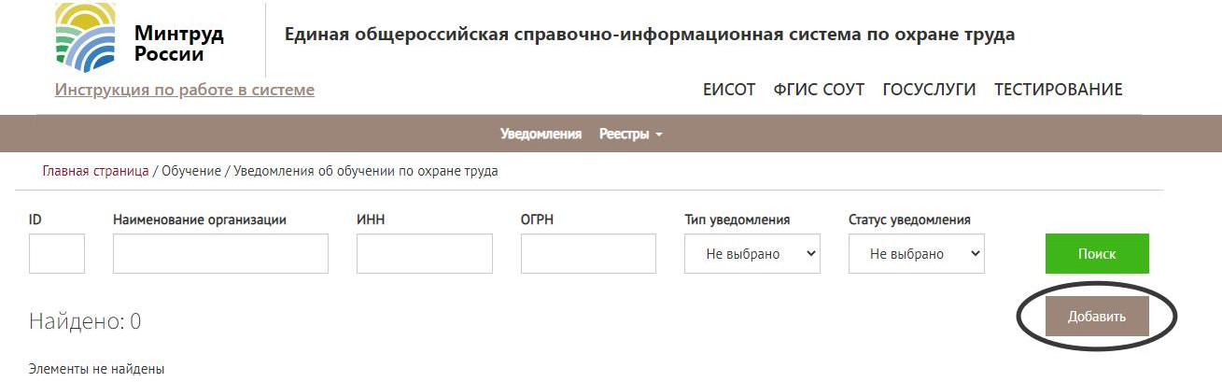

Откроется режим создания уведомления, некоторые данные будут заполнены автоматически, необходимо заполнить оставшиеся, обязательным к заполнению являются данные, отмеченные знаком «*».
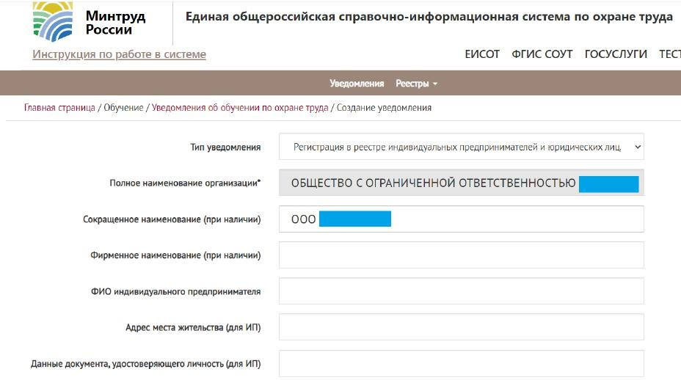
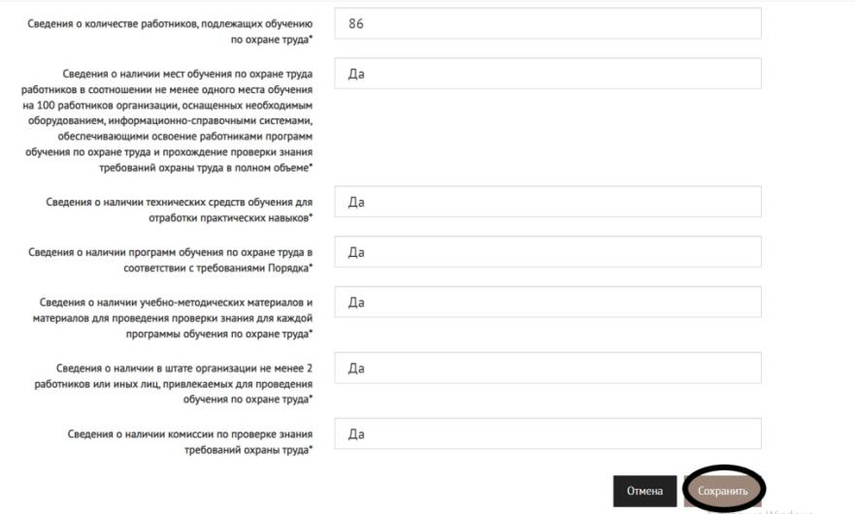
На вопросы, касающиеся сведений о наличии мест обучения, технических средств, программ, учебно-методических материалов и так далее, необходимо ответить «Да»*. После заполнения всех обязательных полей нажать «Сохранить».
*по состоянию на март 2023 года информации о порядке контроля за достоверностью сведений, передаваемых при заполнении формы, не имеется. Настоятельно рекомендуем указывать
«Да» только в том случае, если это полностью соответствует действительности, и Вы в любой момент времени сможете подтвердить наличие тех или иных средств и ресурсов для обеспечения процесса обучения.

Уведомление приобретает статус «Новое». Если допущены какие-либо ошибки, необходимо нажать «Редактировать», если все в порядке – нажать «Отправить».
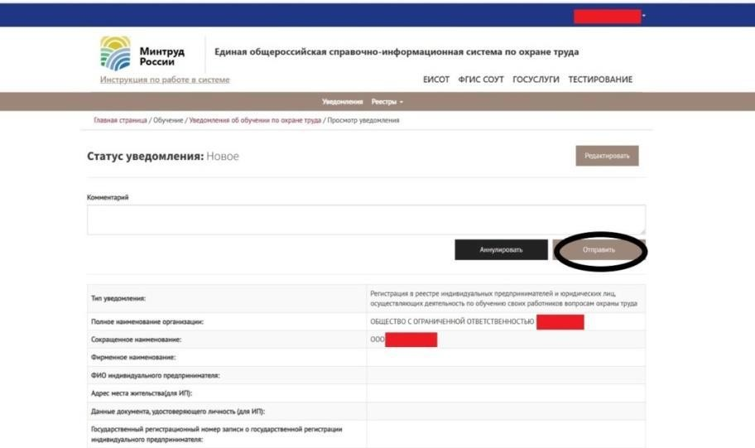

Отправка уведомления подтверждается электронно-цифровой подписью.

В течение 5 рабочих дней Минтруд рассматривает уведомление, результат решения будет обозначен в графе «Статус уведомления». Для перехода к следующему шагу необходимо дождаться принятия уведомления и статуса «Внесено в реестр».

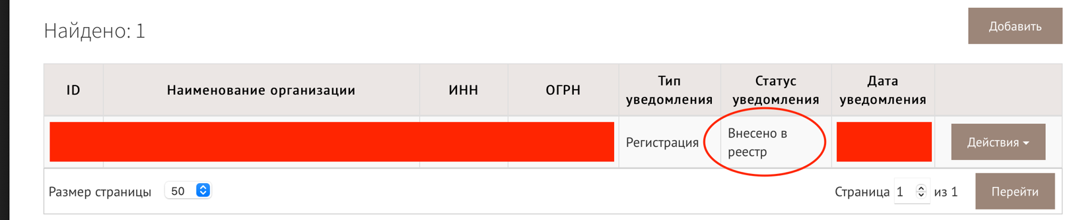
Для того чтобы внести данные о результатах проверки знания требований охраны труда, проведенной после 1.03.2023, необходимо перейти во вкладку «Обучение по охране труда», нажать «Реестры», «Записи, ожидающие добавления в реестр», «Добавить», «Создать».
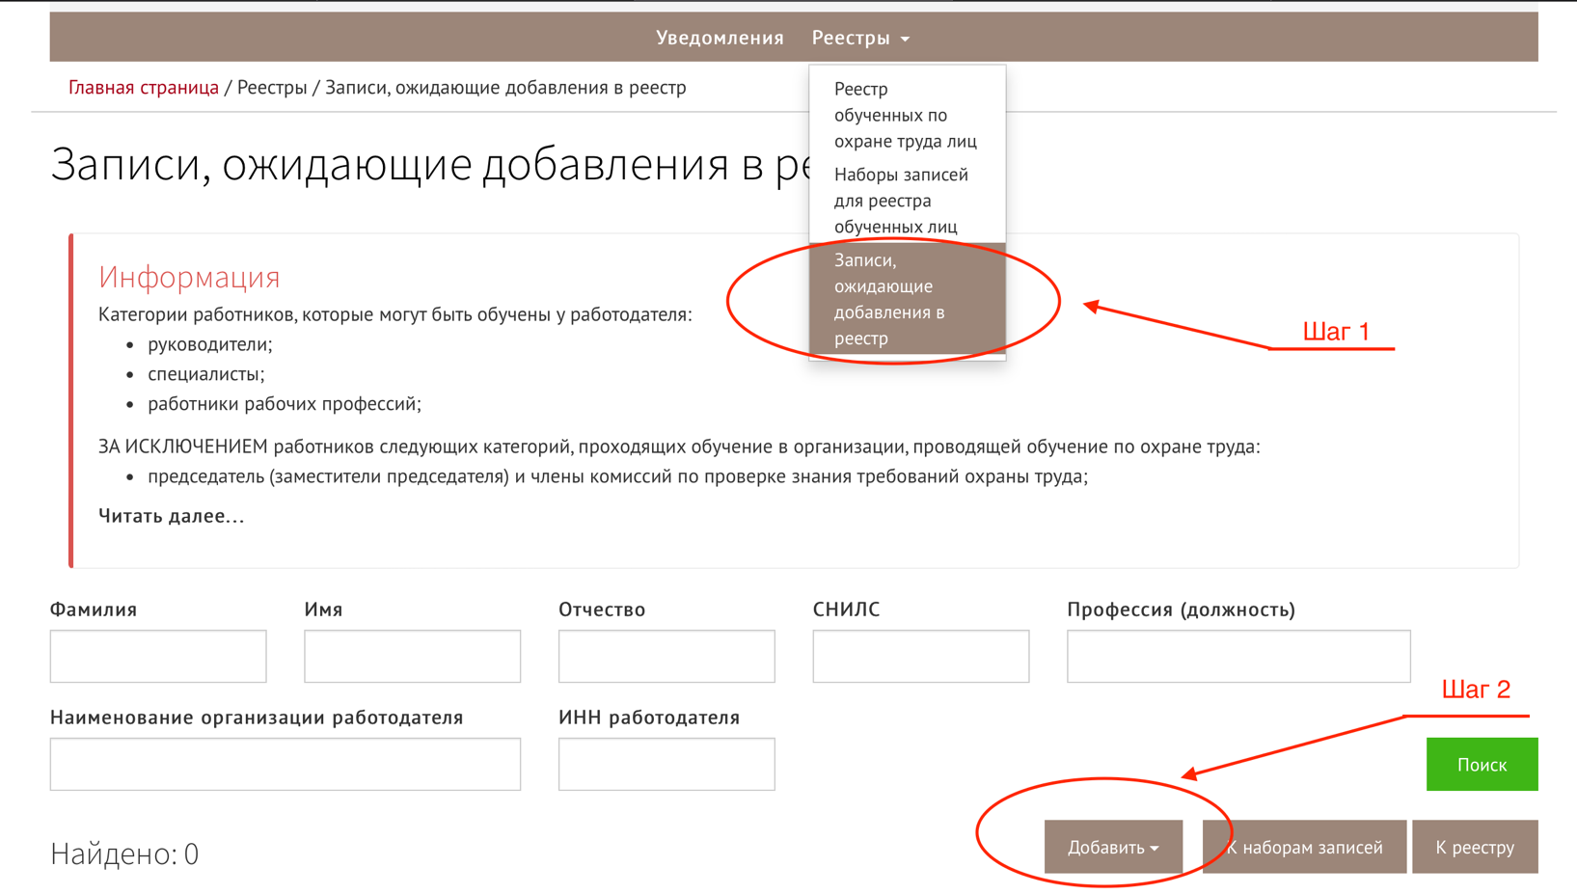

Откроется окно с полями для заполнения данных о сотруднике, необходимо заполнить все поля. Затем нажать «Сохранить».
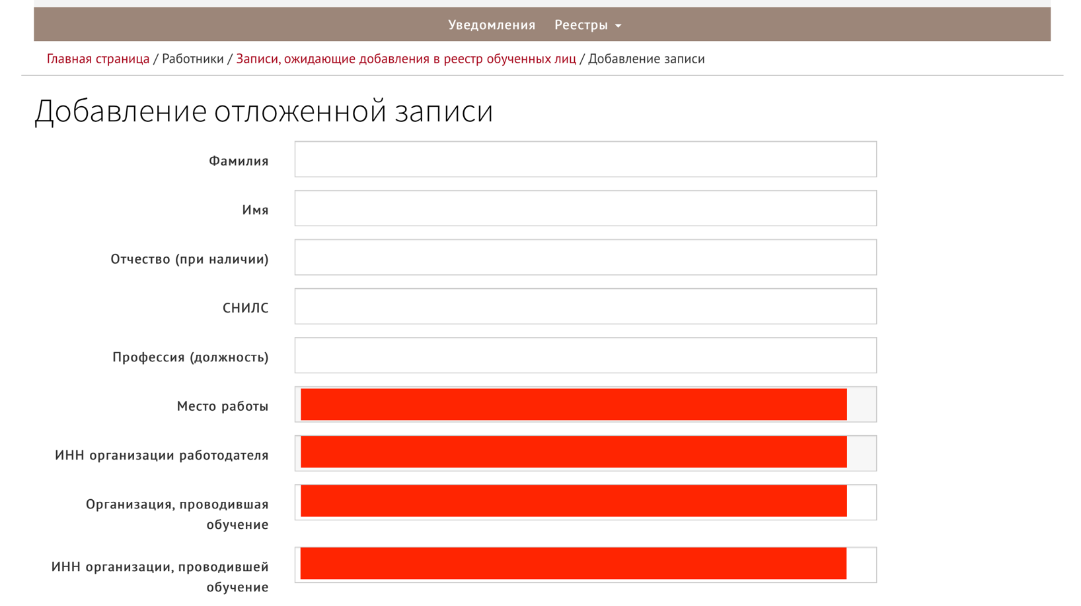

После выполненных действий отобразится обновленная страница «Записей, ожидающих внесения в реестр», напротив появившейся записи нажать «Действия», «Добавить в реестр».
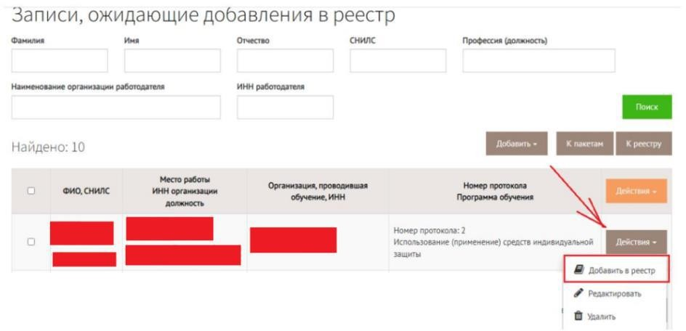

Добавление в реестр также подтверждается электронно-цифровой подписью.

Если сотрудников много и вносить по одному нецелесообразно, можно воспользоваться импортом XML-файла. Для этого на странице ожидающих записей нажать «Добавить», затем
«Импортировать». В остальном алгоритм тот же.
Результат выгрузки будет расположен в разделе «Реестр обученных по охране труда лиц». Каждой внесенной записи в первом столбце будет присвоен индивидуальный номер. Этот номер необходимо внести в соответствующий протокол проверки знаний.
Обращаем ваше внимание на следующее, если один работник прошел обучение и проверку знания по нескольким программам, номеров будет также несколько, все их необходимо занести в протокол.
Только после того, как для всех работников по всем программам будут присвоены номера и занесены в протокол, его можно будет подписывать членами комиссии и самими работниками. Подробнее об этом вы можете прочитать в Письме Минтруда от 7 апреля 2023 г. № 15-2/ООГ-1273.

